Программа 3 «Зимой и летом», 6+

Сеансы 28 марта в 11:00 и 3 апреля в 11:00.
Вход бесплатный по пригласительным билетам. Они уже ждут вас в кассе кинотеатра «Мечта».
Программа из лучших мультфильмов для дошкольников и младших школьников.Продолжительность: 60 мин.
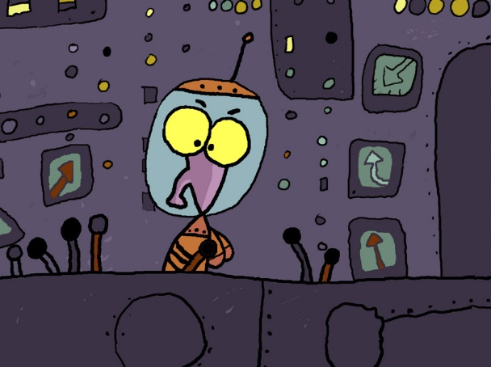
м/ф «БУКАШКИ»
«БУКАШКИ»
Режиссер: Михаил Алдашин, художники-постановщики: Валентин Телегин, Михаил Лисовой, Большая анимационная студия «Пилот», Россия, 2002, 9 мин, рисованный.
Нелегко живется букашкам – совсем их люди изводят. И вот, случайно повстречав представителей внеземных цивилизаций, букашки тоже решают построить ракету и улететь в космос…
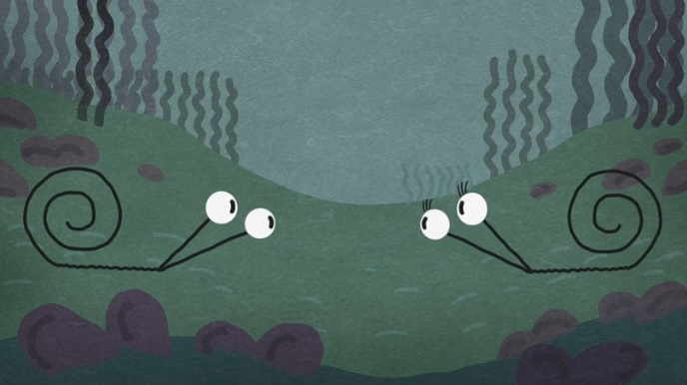
м/ф «ДОЛГИЙ ПОЦЕЛУЙ»
«ДОЛГИЙ ПОЦЕЛУЙ»
Режиссер и художник-постановщик: Иван Ханжин, Уральский государственный архитектурно-художественный университет, Россия, 2018, 2 мин 33 сек, 2D анимация.
Тяжело любить на расстоянии. Особенно если вы речные улитки, и главная преграда для вашего свидания - непреодолимая тихоходность.
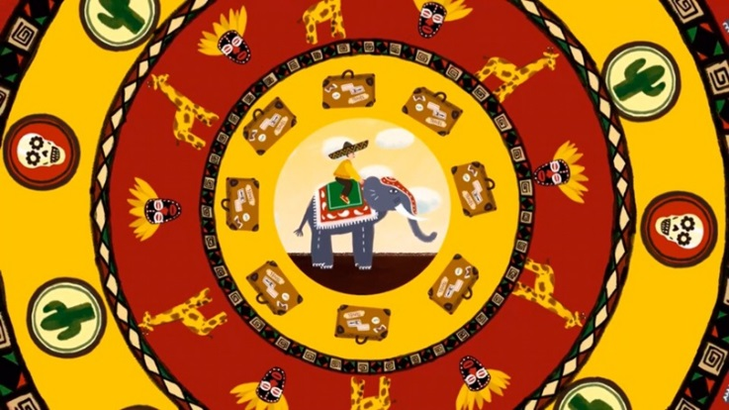
м/ф «ЧЕМОДАНИЯ»

«ЧЕМОДАНИЯ»
Режиссеры: Анастасия Сысоева, Ася Киселева, художник-постановщик: Ася Киселева, ВГИК, Россия, 2018, 1 мин 45 сек, 2D анимация.
Клип на песню группы IUN «Чемодания». История о путешествии человека в поисках себя и своего предназначения.
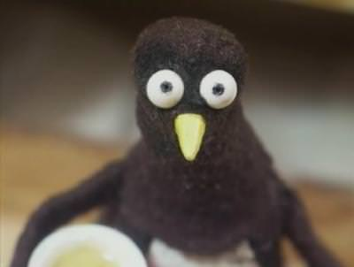
м/ф «ЭСКИМО»
«ЭСКИМО»
Режиссер и художник-постановщик: Юлия Аронова, Nostudio, Россия, 2004, 10 мин., кукольный.
Романтическая история о цирковом пингвине, мечтавшем вернуться на Север.
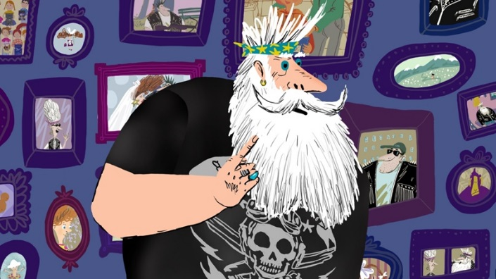
м/ф «ОЧКИ»
«ОЧКИ»
Режиссёр: Константин Голубков, художник-постановщик: Полина Новикова, Продюсерская компания «Аэроплан», Россия, 2019, 3 мин 29 сек, 2D анимация.
Из проекта «Мультипелки», выпуск 2. На песню Андрея Козловского и Георгия Васильева. Познакомившись ещё в детстве и проведя десятилетия вместе, семейная пара старых рокеров сохранила свои трогательные отношения. Их вечные конфликты – это обратная сторона семейной идиллии.
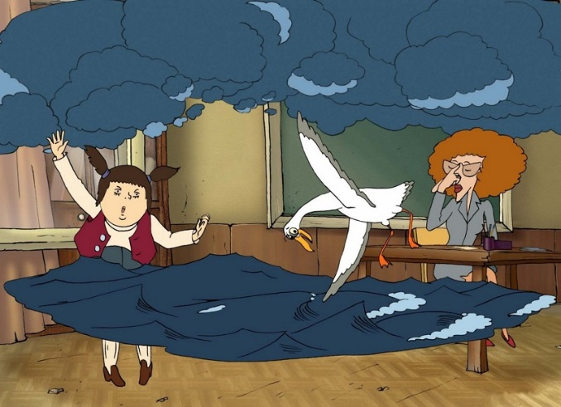
м/ф «БУРЕВЕСТНИК»

«БУРЕВЕСТНИК»
Режиссер: Алексей Туркус, художник-постановщик: Максим Поляков, Студия «Аргус Интернейшнл», Россия, 2004, 10 мин, рисованный
Удивительные приключения на уроке литературы с участием учительницы, учеников, пингвинов, гагар, буревестника и классиков родной литературы.
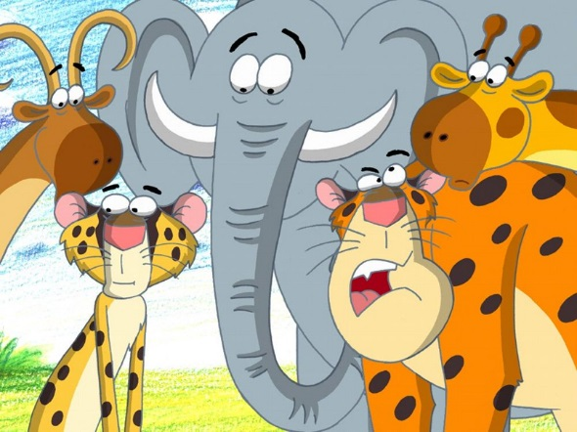
м/ф «ПОДКИДЫШ»
«ПОДКИДЫШ»
Режиссер и художник-постановщик: Андрей Соколов, Школа-студия «ШАР», Большая анимационная студия «Пилот», Россия, 2002, 7 мин, рисованный.
Сказка о жизни некоторых обитателей Африканской саванны. И о том, кто тут самый быстрый.

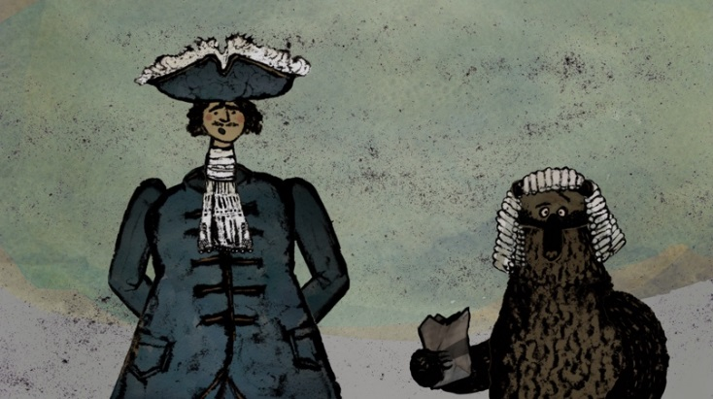
м/ф «ПЕТЕР-БААС»
«ПЕТЕР-БААС»
Режиссёр и художник-постановщик: Анастасия Жакулина, Киностудия «Союзмультфильм», Россия, 2019, 7 мин 7 сек, 2D анимация, сыпучая анимация.
Молодой Петр I со своей необузданной энергией, жгучим желанием научиться всему самому, отправляется в Европу. Дерзкий, смелый, решительный он берется за строительство флота. И море ему по колено!
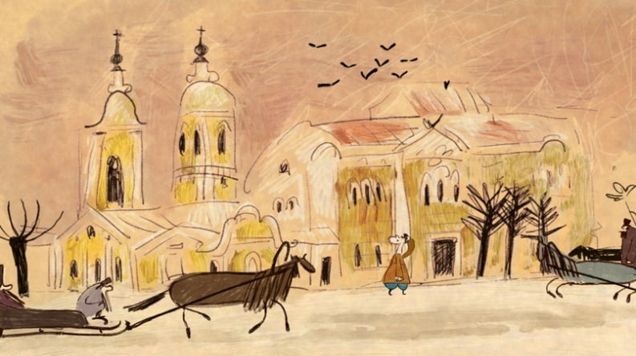
м/ф «ЗЕРКАЛЬЦЕ»

«ЗЕРКАЛЬЦЕ»
Режиссёр и художник-постановщик: Галина Голубева, Киностудия «Союзмультфильм», Россия, 2019, 6 мин 18 сек, рисованный.
Это было в стародавние времена, когда люди ещё зеркал не знали! По сказке Бориса Шергина, рассказанной им самим.

